2012 Ağustos ayında kurulan şirket sayısında bir önceki aya göre %6,10 azalış oldu.
- Kurulan şirket sayısında bir önceki aya göre %6,10, kooperatif sayısında %40,00 ve gerçek kişi ticari işletme sayısında %6,20 azalış olmuştur.
- Kapanan şirket sayısında bir önceki aya göre %30,49, kooperatif sayısında %36,45 ve gerçek kişi ticari işletme sayısında %25,36 azalış olmuştur.
Kapanan şirket sayısında geçen yılın aynı ayına göre %0,67 artış oldu.
- 2012 yılı Ağustos ayında, 2011 yılı Ağustos ayına göre kurulan şirket sayısında %37,91 ve kurulan kooperatif sayısında %6,90'lık azalış olurken, gerçek kişi ticari işletme sayısında %19,33’lük artış gerçekleşmiştir.
- 2012 yılı Ağustos ayında kapanan şirket sayısı, 2011 yılının aynı ayına göre %0,67 artarken, kapanan kooperatif sayısı %30,65 ve kapanan gerçek kişi ticari işletme sayısı %7,75 azalmıştır.
2012 yılı ilk sekiz ayında kurulan şirket sayısı, 2011 yılının aynı dönemine göre %28,48 azaldı.
- 2012 yılının ilk sekiz ayında, geçen yılın aynı dönemine göre kurulan şirket sayısı %28,48 ve kooperatif sayısı %17,54 oranında azalırken, gerçek kişi ticari işletmesi sayısı %12,81 artmıştır.
- Aynı dönem içinde kapanan şirket sayısı %0,76 ve kooperatif sayısı %5,92 artarken, kapanan gerçek kişi ticari işletme sayısı %30,89 azalmıştır.

2012 Ağustos Ayı Genel Görünümü
İLAN  TÜRÜ | ŞİRKET  TÜRÜ | AĞUSTOS 2012 | TEMMUZ 2012 | Bir Önceki Aya Göre Değişim (%) | AĞUSTOS 2011 | Bir Önceki Yılın Aynı Ayına Göre Değişim (%) | OCAK- AĞUSTOS  (8 AYLIK)
 |  |  |  |  |  |  | 2011 | 2012 | Değişim (%)
Kurulan* | Şirket | 2.339 | 2.491 | -6,10 | 3.767 | -37,91 | 37.499 | 26.820 | -28,48
Kurulan* | Kooperatif | 54 | 90 | -40,00 | 58 | -6,90 | 781 | 644 | -17,54
Kurulan* | Ger.Kişi Tic.İşl. | 4.753 | 5.067 | -6,20 | 3.983 | 19,33 | 42.109 | 47.503 | 12,81
Tasfiye | Şirket | 738 | 1.947 | -62,10 | 1.477 | -50,03 | 14,508 | 14,319 | -1,34
Tasfiye | Kooperatif | 117 | 565 | -79,29 | 261 | -55,17 | 2.184 | 1.951 | -10,67
Kapanan** | Şirket | 905 | 1.302 | -30,49 | 899 | 0,67 | 8.911 | 8.979 | 0,76
Kapanan** | Kooperatif | 129 | 203 | -36,45 | 186 | -30,65 | 1.216 | 1.288 | 5,92
Kapanan** | Ger.Kişi Tic.İşl. | 1.678 | 2.248 | -25,36 | 1.819 | -7,75 | 32.017 | 22.127 | -30,89
* Kurulan gerçek kişi ticari işletmesi sayısı adi ortaklıkları da içermektedir. 2012 yılı Ağustos ayına ait 4.753 gerçek kişi ticari işletmenin 5’i adi ortaklıktır.
* Kapanan gerçek kişi ticari işletmeleri sayısında, yapılan tebligatlarla ticari faaliyeti bulunmadığı tespit edilen ticaret ünvanlı işyerlerinin kayıtlarının ilgili ticaret sicil müdürlüğü tarafından Ticaret Sicil Tüzüğünün 41. maddesine istinaden resen kapatılan işyerlerini de kapsamaktadır. 2012 Yılı AĞUSTOS ayında 474, 2012 Yılı genelinde 7.900 gerçek kişi ticari işletmesi resen kapatılmıştır.

2012 Ağustos ayında Artvin, Erzincan, Gümüşhane, Tunceli, Bayburt, Bartın, Ardahan ve Kilis illerinde şirket kuruluşu gerçekleşmemiştir.
- 2012 yılı Ağustos ayında kurulan toplam 2.393 şirket ve kooperatifin; %81,15’i limited şirket, %16,42’si anonim şirket, %2,26’sı ise kooperatiftir. Şirket ve kooperatiflerin %42,71’i İstanbul, %11,20’si Ankara, %6,64’ü İzmir’de kurulmuştur.
- Bu ay Artvin, Erzincan, Gümüşhane, Tunceli, Bayburt, Bartın, Ardahan ve Kilis illerinde şirket kuruluşu gerçekleşmemiştir. 2012 yılı ilk sekiz ayında; Artvin’de 20 şirket kurulmuş ve 14 şirket kapanmış, Erzincan’da 37 şirket kurulmuş ve 4 şirket kapanmış, Gümüşhane’de 10 şirket kurulmuş ve 6 şirket kapanmış, Tunceli’de 11 şirket kurulmuş ve 1 şirket kapanmış, Bayburt’ta 7 şirket kurulmuş ve 1 şirket kapanmış, Bartın’da 13 şirket kurulmuş ve 5 şirket kapanmış, Ardahan’da 4 şirket kurulmuş ve hiç şirket kapanmamış, Kilis’te ise 23 şirket kurulurken 1 şirket kapanmıştır.
2012 Ağustos ayında kurulan şirketlerin sermayelerinin toplamı, bir önceki aya göre %38,90 oranında azaldı.
- 2012 yılı ilk sekiz ayında toplam 27.464 şirket ve kooperatif kurulmuştur. Bu dönemde kurulan toplam 24.619 limited şirket, toplam sermayenin %61,61’ini, 2.146 anonim şirket ise %38,35’ini oluşturmaktadır. Ağustos ayında kurulan şirketlerin sermayelerinin toplamı, Temmuz ayına göre %38,90 oranında azalmıştır.
2012 Yılında Şirket Türlerine Göre Şirket Kuruluşları
 |  | Şirket Türleri |  |  |  |  | Genel Toplam
 |  | Anonim | Kollektif | Komandit | Limited | Kooperatif | Genel Toplam
OCAK-HAZİRAN | Sayı | 1.479 | 36 | 8 | 20.467 | 500 | 22.490
OCAK-HAZİRAN | Sermaye (TL) | 3.816.532.197 | 2.386.000 | 85.500 | 6.225.389.683 | - | 10.044.393.380
TEMMUZ | Sayı | 274 | 7 | 0 | 2.210 | 90 | 2.581
TEMMUZ | Sermaye (TL) | 245.643.610 | 1.585.000 | 0 | 585.096.200 | - | 832.324.810
AĞUSTOS | Sayı | 393 | 4 | 0 | 1.942 | 54 | 2.393
AĞUSTOS | Sermaye (TL) | 304.181.900 | 81.000 | 0 | 204.268.457 | - | 508.531.357
TOPLAM | Sayı | 2.146 | 47 | 8 | 24.619 | 644 | 27.464
TOPLAM | Sermaye (TL) | 4.366.357.707 | 4.052.000 | 85.500 | 7.014.754.340 | - | 11.385.249.547

2012 Ağustos ayında 626 şirket ve kooperatif ile 1.600 gerçek kişi ticari işletmesi, ticaret sektöründe kuruldu.
- 2012 Ağustos ayında kurulan toplam şirket ve kooperatiflerin; 626’i toptan ve perakende ticaret, motorlu taşıtların ve motosikletlerin onarımı, 370’i inşaat, 348’i imalat sektöründedir.
- 2012 Ağustos ayında kurulan gerçek kişi ticari işletmelerinin; 1.600’ü toptan ve perakende ticaret, motorlu taşıtların ve motosikletlerin onarımı, 832’si inşaat, 512’si imalat sektöründedir.
- Bu ay kapanan şirket ve kooperatiflerin; 325’i toptan ve perakende ticaret, motorlu taşıtların ve motosikletlerin onarımı, 209’i inşaat, 194’ü imalat sektöründedir.
- Bu ay kapanan gerçek kişi ticari işletmelerinin 965’i toptan ve perakende ticaret, motorlu taşıtların ve motosikletlerin onarımı, 191’i inşaat, 125’i imalat sektöründedir.
2012 Ağustos ayında kurulan 54 Kooperatifin 28’i Konut Yapı Kooperatifidir.
- 2012 Ağustos ayında kurulan 54 kooperatifin 28’i Konut Yapı Kooperatifi, 8’i Tarımsal Kalkınma Kooperatifi 8’i Motorlu Taşıyıcılar Kooperatifi olarak kurulmuştur.
- 2012 Yılı ilk sekiz ayında kurulan 644 kooperatifin ise, 297’si Konut Yapı Kooperatifi, 109’u Tarımsal Kalkınma Kooperatifi, 93’ü Motorlu Taşıyıcılar Kooperatifi olarak kurulmuştur.
2012 Ağustos ayında 244 adet yabancı ortak sermayeli şirket kuruldu.
- 2012 Ağustos ayında kurulan 244 yabancı ortak sermayeli şirketin 54’ü İran, 24’ü Alman ortaklı olarak kurulmuştur.
2012 yılı ilk sekiz ayında;
- Kurulan yabancı ortak sermayeli şirket sayısı 2.619’dur. Bu şirketlerin 608’i İran, 222’si Almanya, 114’ü Rus ortaklıdır.
- Kurulan 2.619 yabancı ortak sermayeli şirketin 302’si anonim, 2.317’si limited şirkettir. Bu şirketlerin 1.022’si ticaret, 383’ü imalat ve 265’i inşaat sektöründe kurulmuştur.
- Kurulan yabancı ortak sermayeli şirketlerin toplam sermayelerinin %75,64’ünü yabancı sermayeli ortak payı oluşturmaktadır.
- Yurtdışında yerleşik Türk vatandaşlarının ortak olduğu 213 adet yabancı ortak sermayeli şirket kurulmuştur. (***)
2012 Yılında Kurulan Yabancı Ortak Sermayeli Şirketlerin Genel Görünümü
 |  | Anonim | Limited | Genel Toplam
OCAK-HAZİRAN | Sayı | 229 | 1.892 | 2.121
OCAK-HAZİRAN | Ortak Olunan Şirketlerin Toplam Sermayesi (TL) | 1.020.429.536 | 420.078.325 | 1.440.507.861
OCAK-HAZİRAN | Ortak Olunan Şirketlerdeki Yabancı Ortak Sermaye Toplamı (TL) | 814.032.113 | 304.456.896 | 1.118.489.010
OCAK-HAZİRAN | Yabancı Ortak Sermaye Oranı (%) | 79,77 | 72,48 | 77,65
TEMMUZ | Sayı | 30 | 224 | 254
TEMMUZ | Ortak Olunan Şirketlerin Toplam Sermayesi (TL) | 60.340.000 | 53.806.000 | 114.146.000
TEMMUZ | Ortak Olunan Şirketlerdeki Yabancı Ortak Sermaye Toplamı (TL) | 27.534.375 | 44.573.025 | 72.107.400
TEMMUZ | Yabancı Ortak Sermaye Oranı (%) | 45,63 | 82,84 | 63,17
AĞUSTOS | Sayı | 43 | 201 | 244
AĞUSTOS | Ortak Olunan Şirketlerin Toplam Sermayesi (TL) | 28.063.000 | 16.258.375 | 44.321.375
AĞUSTOS | Ortak Olunan Şirketlerdeki Yabancı Ortak Sermaye Toplamı (TL) | 5.646.600 | 13.183.250 | 18.829.850
AĞUSTOS | Yabancı Ortak Sermaye Oranı (%) | 20,12 | 81,09 | 42,48
TOPLAM | Sayı | 302 | 2.317 | 2.619
TOPLAM | Ortak Olunan Şirketlerin Toplam Sermayesi (TL) | 1.108.832.536 | 490.142.700 | 1.598.975.236
TOPLAM | Ortak Olunan Şirketlerdeki Yabancı Ortak Sermaye Toplamı (TL) | 847.213.089 | 362.213.171 | 1.209.426.260
TOPLAM | Yabancı Ortak Sermaye Oranı (%) | 76,41 | 73,90 | 75,64

* * * 4875 sayılı Doğrudan Yabancı Yatırımlar Kanunu’nun 2. Maddesi gereğince Yabancı Sermayeli Şirketler, ortaklarından
en az birinin yabancı uyruklu gerçek veya tüzel kişi veya yurtdışında ikamet eden T.C. vatandaşı olduğu şirketlerdir.
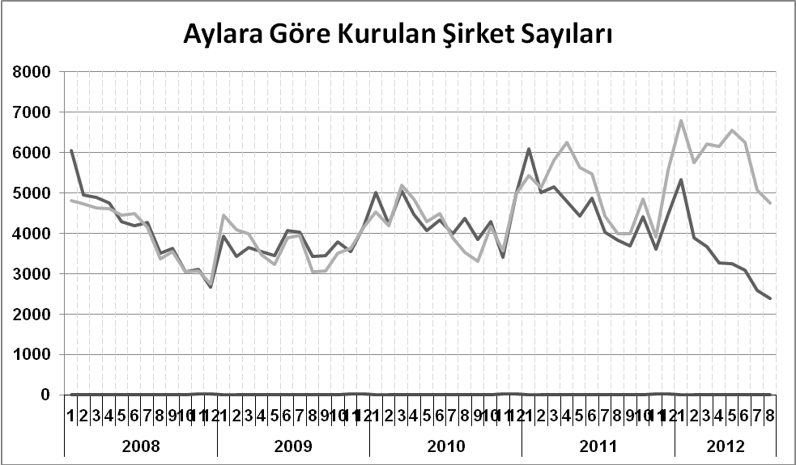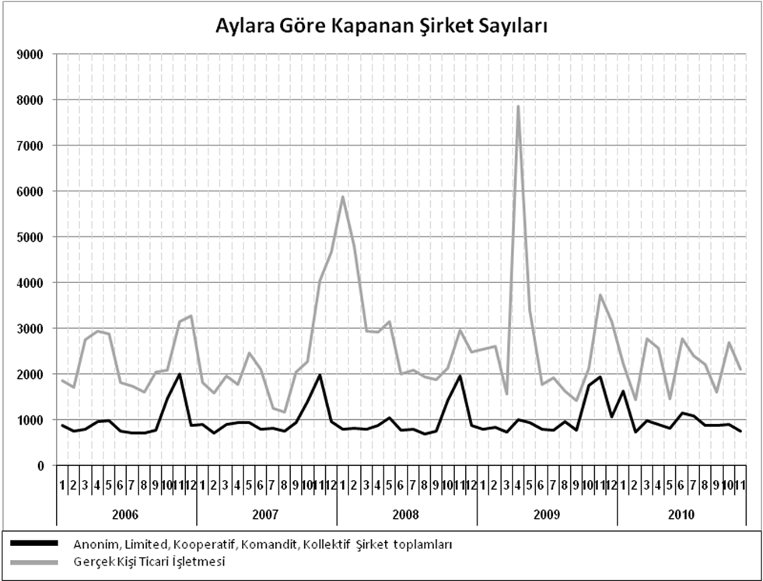
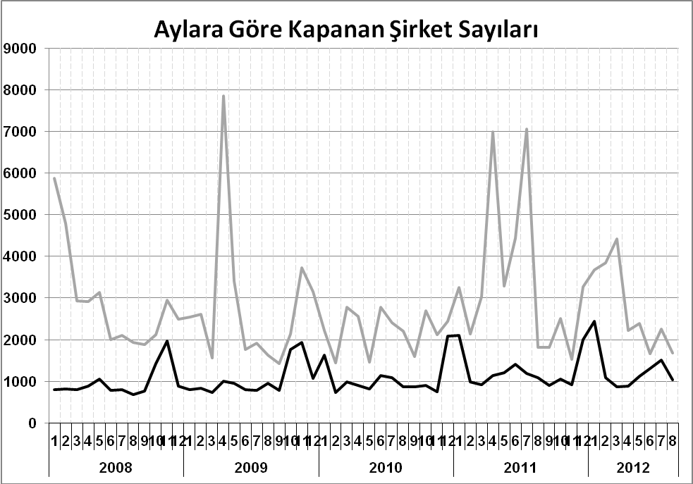
Bir sonraki haber bülteninin yayımlanma tarihi 19 Ekim 2012’dir.
Ayrıntılı tablo ve grafiklere www.tobb.org.tr web sitesi üzerinden erişebilirsiniz.

